Esta incluido el cableado que se señala o en todo caso
que longitud entregan dentro del set.
是否包含所指的线缆，或者在全套设备中包含多少长度的线缆。
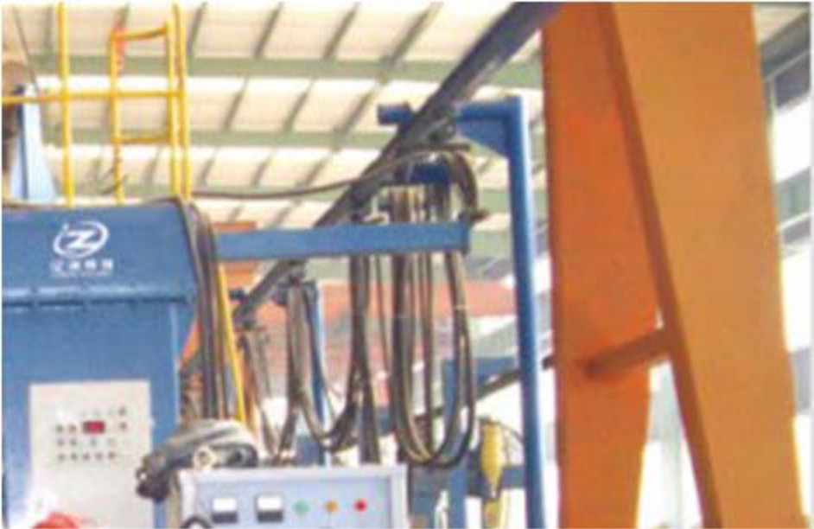

En su cotización mencionan que la longitud aplicable de
la máquina de soldar es de 15000 mm; en el set cotizado
incluyen los rieles para dicho recorrido
在贵司的报价中有提到焊机的有效长度为15000mm；在报价的设备当中是否包含了所指的导轨。
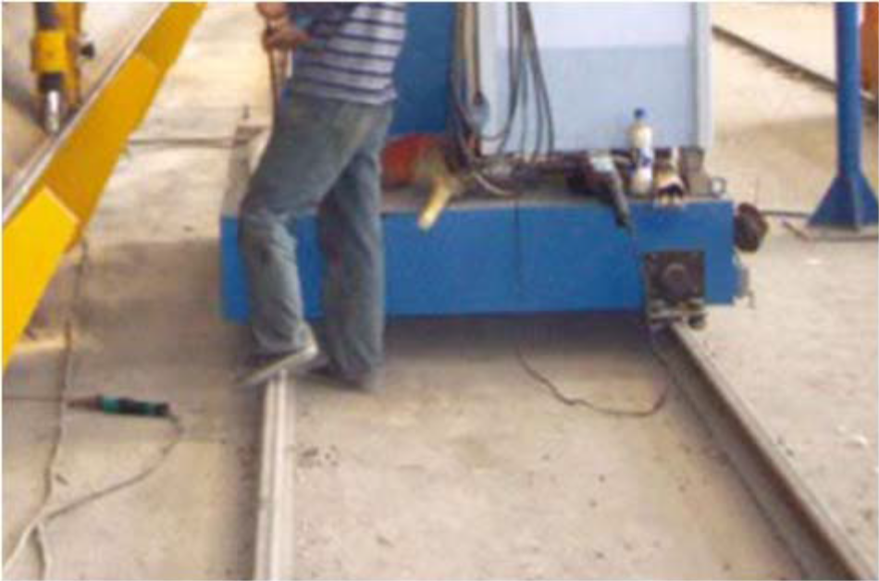

Se muestra un recolector o extractor de fundente confirmar
si está incluido dentro del set cotizado.
如图所示，有一根回收熔化物质的回收管子，请问在设备报价中是否包含？
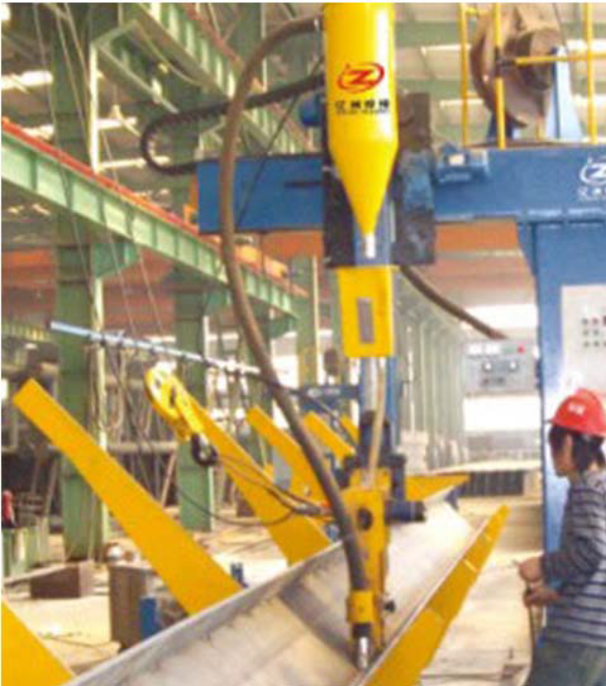

Favor de enviar más información con respecto al método
que la máquina ubica la intercepción (lugar a soldar) de la
planchas, si es por medio de un sensor, topes o se
programa un recorrido. Es de suma importancia ya que las
vigas que fabricamos tienen una curvatura que es mínima,
es decir la soldadura no es recta tiene una variación en
altura.
请发送更多关于这台机器（图中黄色部分机器）的工作方式信息，它是通过感应器还是通过设定行程来操作的。
这一点非常重要，因为我们所生产的横梁有一个最小的曲率，也就是说焊接不是直的，它在高度上会有变化。
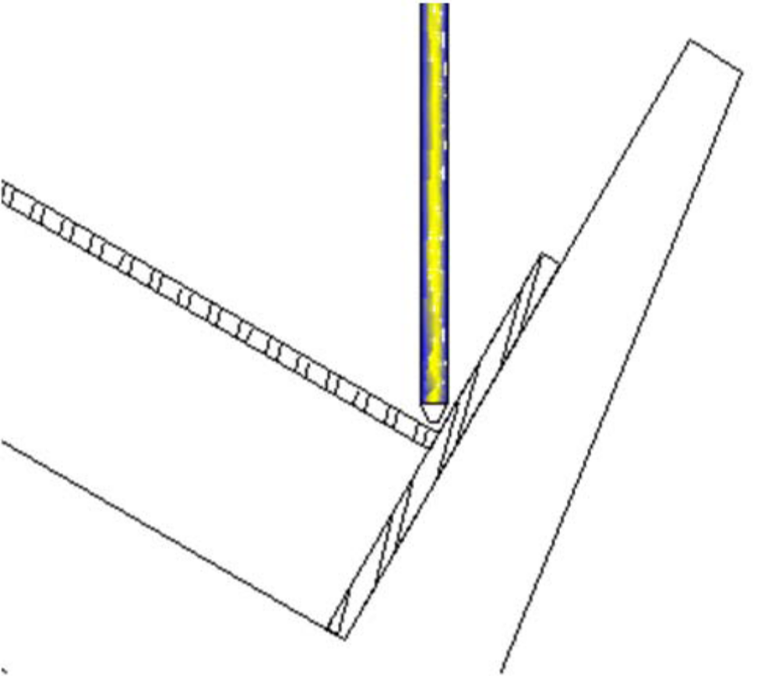

Ejemplo de las vigas que se fabrican, como observara son
vigas tipo H, pero con un radio, en el dibujo se exagera la
curva para un mejor entendimiento
一个我们生产的横梁的例子，你可以看到是H型梁，但是有一个曲率，图片中的产品是有些被夸大的了，不过这样更利于贵司的理解。
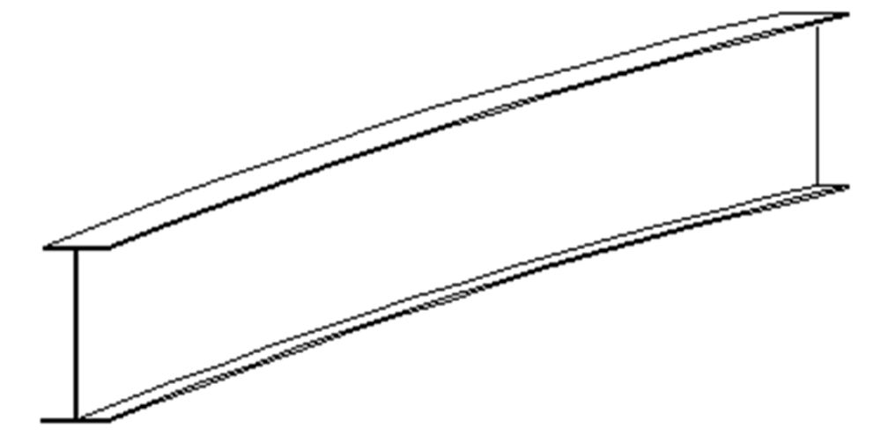

1. Enviar los datos en consulta como ancho, largo y la longitud del eje de unión.
2. Las vigas que se colocara en la máquina de volcadura tendrán un peso de 9.0 toneladas y una longitud de
12 metros, confirmar la cantidad de sets que sean necesario.
3. Según su cotización por cada set de máquina de volcadura es necesario una bomba de aceite hidráulico
confirmar esta información.
4. Si fuera el caso que se solicitara 03 sets de la máquina de volcadura con sus respectivas bombas de aceite,
para que trabajen simultáneamente (sincronizado) es necesario otro equipo adicional o viene incluido.
5. Confirmar si el ángulo de inclinación (60°) es según dibujo.
1. 请发送传动轴的宽度和长度。
2. 放在翻转设备上的横梁有9.0吨重量，长度为12米，请确认所需要的设备数量。
3. 根据贵司每套翻转设备的报价，是否需要一台液压油泵？请确认。
4. 如果需要3套翻转设备并配备相应的油泵，为能让它们同步运转，是否需要其他的设备，或者是否已经包含了？
5. 请确认是否是像图片中的60度倾斜角？


